<https://www.ipgirl.com/128/quest-ce-que-gradle-dans-android-studio.html>

<https://openclassrooms.com/fr/courses/4568596-construisez-une-interface-utilisateur-flexible-et-adaptative/4795266-ajoutez-des-onglets-a-votre-viewpager>

<https://www.androidcorpo.com/article-categories/119-utilisation-de-appcompatactivity>

<https://www.journaldev.com/9412/android-shared-preferences-example-tutorial>

<https://www.androhub.com/android-contextual-action-mode-over-toolbar/>

<https://www.androhub.com/android-ratingbar/>

Gradle

Gradle est un moteur de production fonctionnant sur la plateforme Java. Il permet de construire des projets en Java, Scala, Groovy voire C++.

Cycle de vie Activite

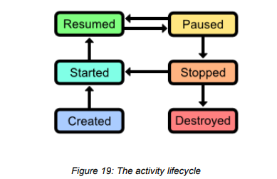

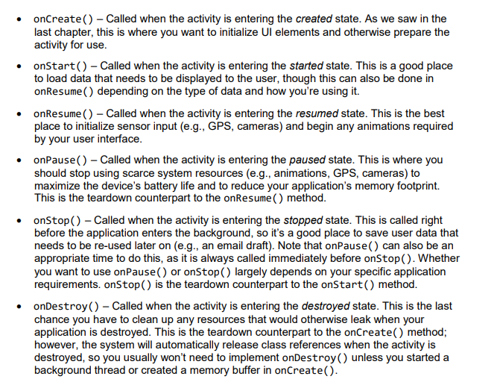

**>dynamically Data Grid/Listview**

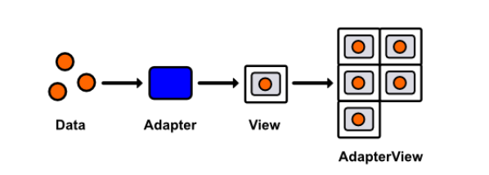

**>>custom Adapter**

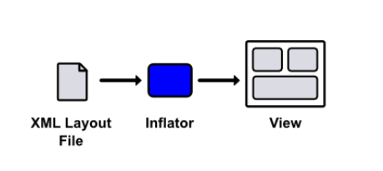

>>**Fragment**

